Инструкция по настройке услуге «Вызов врача на дом через ЕПГУ»

Настройки в ЕИСЗ ПК для оказания услуги «Вызов врача на дом»:
- В структуре МО должны быть настроены участки, на участке должен быть настроен основной врач участка.
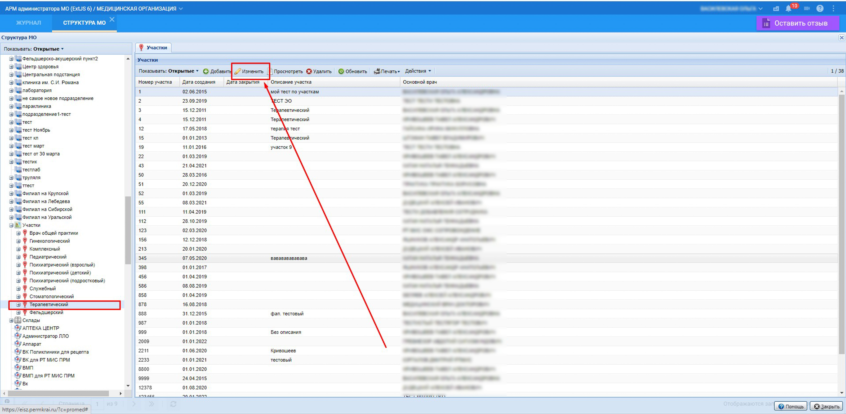

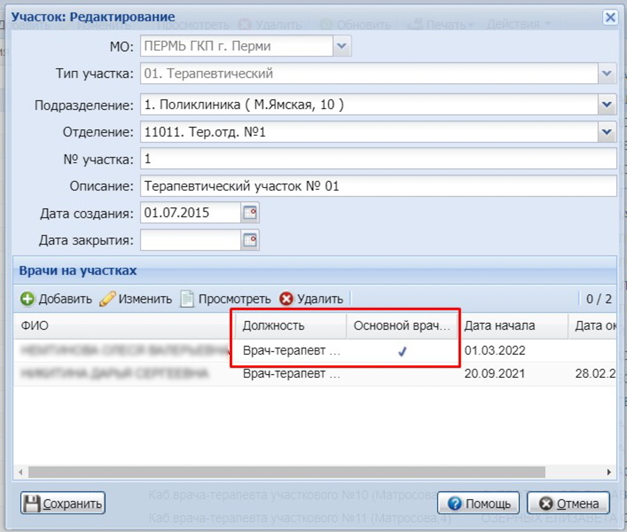

- В настройках группы отделений в разделе «Электронная регистратура» должен быть заполнен телефон (десять цифр, без пробелов).
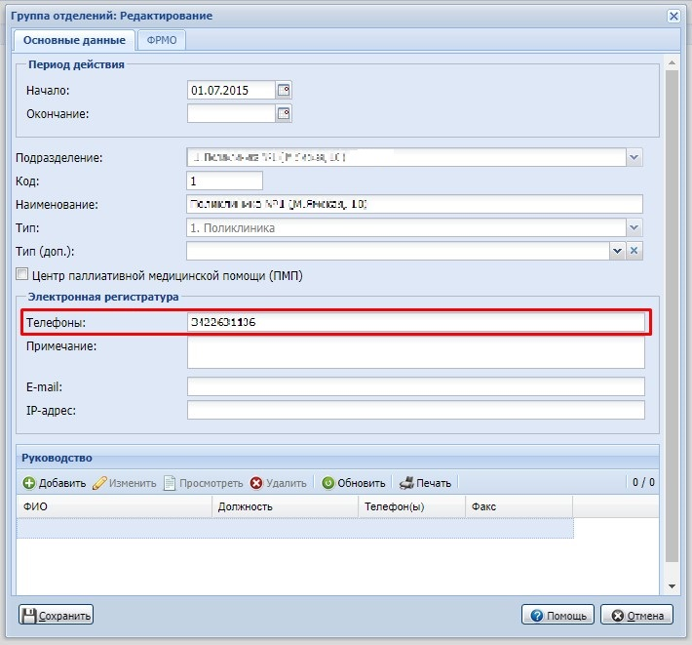

- В настройках группы отделений на вкладке ФРМО должны быть корректно заполнены все поля, в поле «Прием на дому» должно быть проставлено «Да».
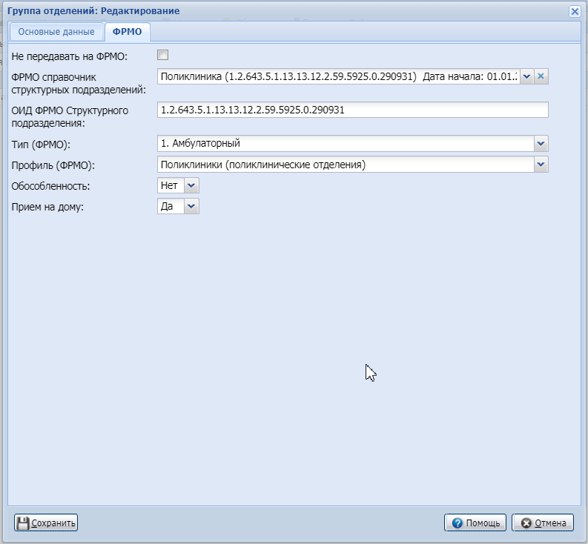
- В настройках системы, в разделе «Вызов врача на дом» должен стоять признак «Возможность вызова врача на дом», должен быть заполнен телефон (десять цифр, без пробелов) и заполнено Расписание работы сервиса.
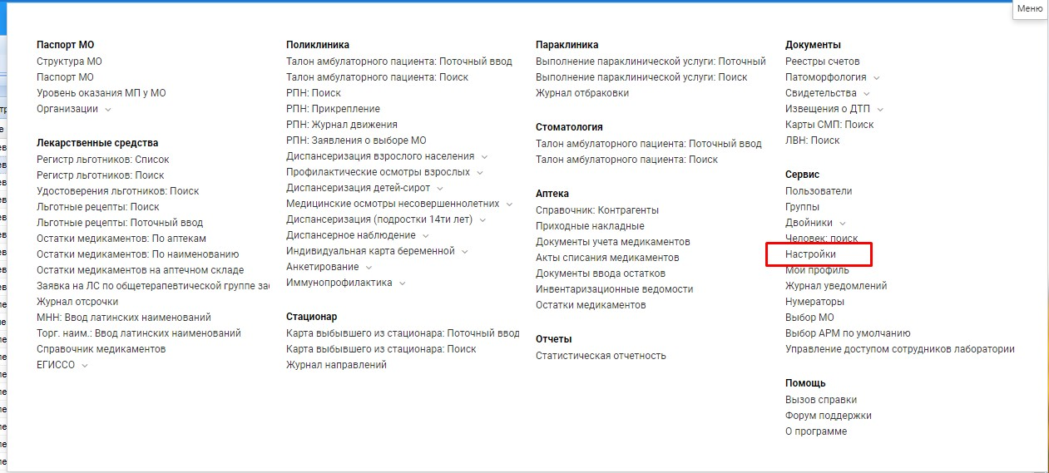

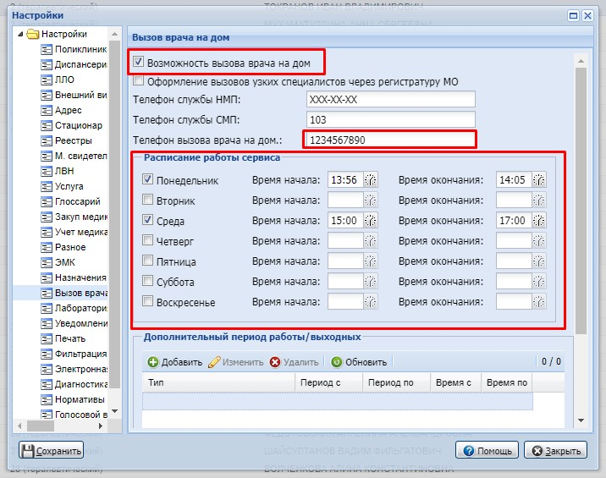

- У основного врача участка в настройках места работы на вкладке «Атрибуты ЭР» должно быть указано Тип записи «Через электронную регистратуру и регистратуру ЛПУ». Не должен присутствовать признак «Не отображать на региональном портале».

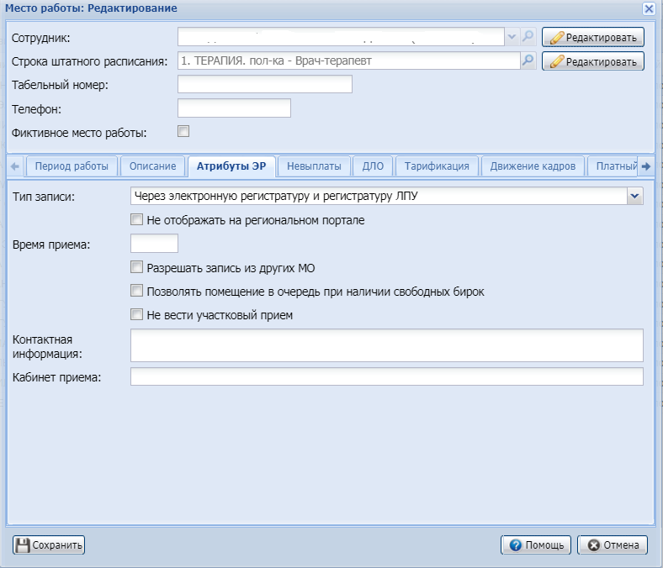

- Пациент, которому осуществляется вызов врача, должен иметь действующее прикрепление к МО в регионе, в котором осуществляется вызов.

Описание шагов на ЕПГУ (выполняет пациент для вызова врача)
- Авторизуйтесь на ЕПГУ.
- Перейдите в категорию услуг «Здоровье»
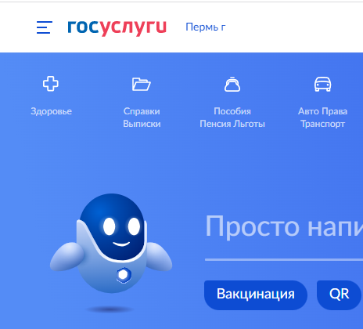

- Выберите услугу «Вызов врача на дом».
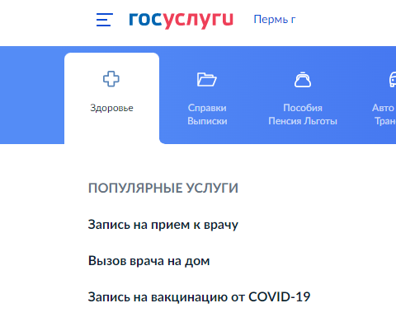
- На экране появится окно с пошаговой инструкцией о том, какие действия необходимо предпринять для вызова врача на дом. Вызов врача на дом через портал ЕПГУ возможен только если полис ОМС пациента прикреплен к медицинской организации.
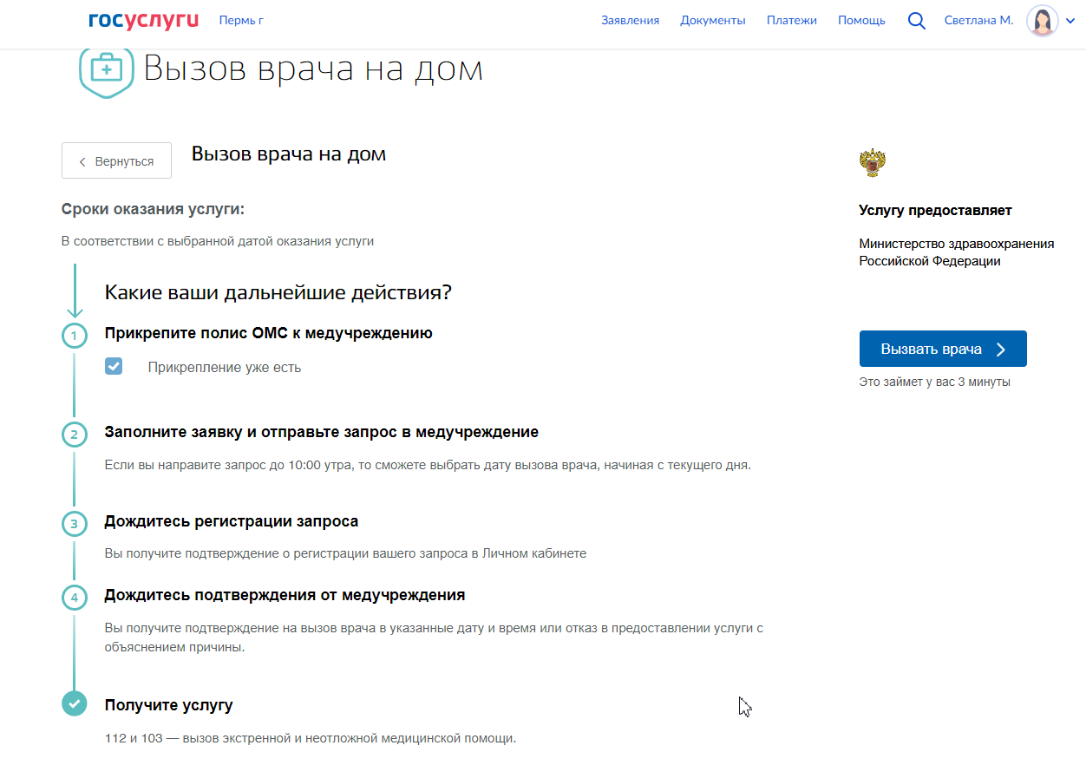
- Нажмите кнопку «Вызвать врача».
- В окне «Вызов врача на дом» заполните необходимые параметры:
- Укажите регион, в котором хотите вызвать врача;
- Указать кому (себе или другому человеку) хотите вызвать врача. В случае, если вы вызываете врача другому человеку, необходимо указать его персональные данные: ФИО, дату рождения, пол, СНИЛС, серию и номер полиса ОМС;
- Укажите адрес местонахождения пациента, к которому хотите вызвать врача;
- Укажите причину вызова врача.
- Нажмите кнопку «Далее».
- Выберите дату, когда должен прийти врач.
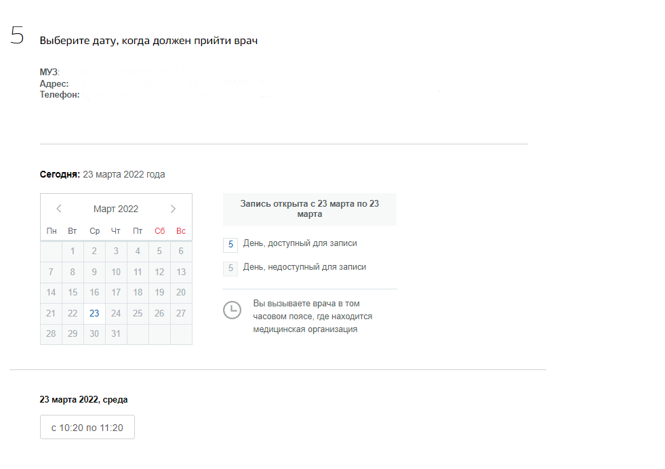
- Подтвердите дату и время вызова.
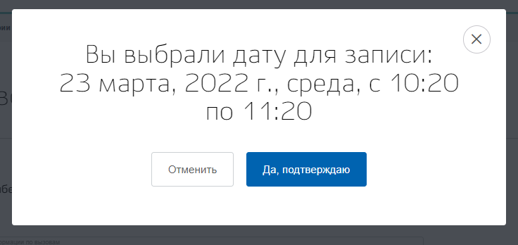
- В личном кабинете появится информация о дате, времени и месте вызова врача на дом.

Описание шагов в ЕИСЗ ПК (выполняет регистратор поликлиники)
1. Перейти в ЕИСЗ ПК в АРМ регистратора поликлиники.
2. В боковом меню выбрать «Журнал вызовов на дом».
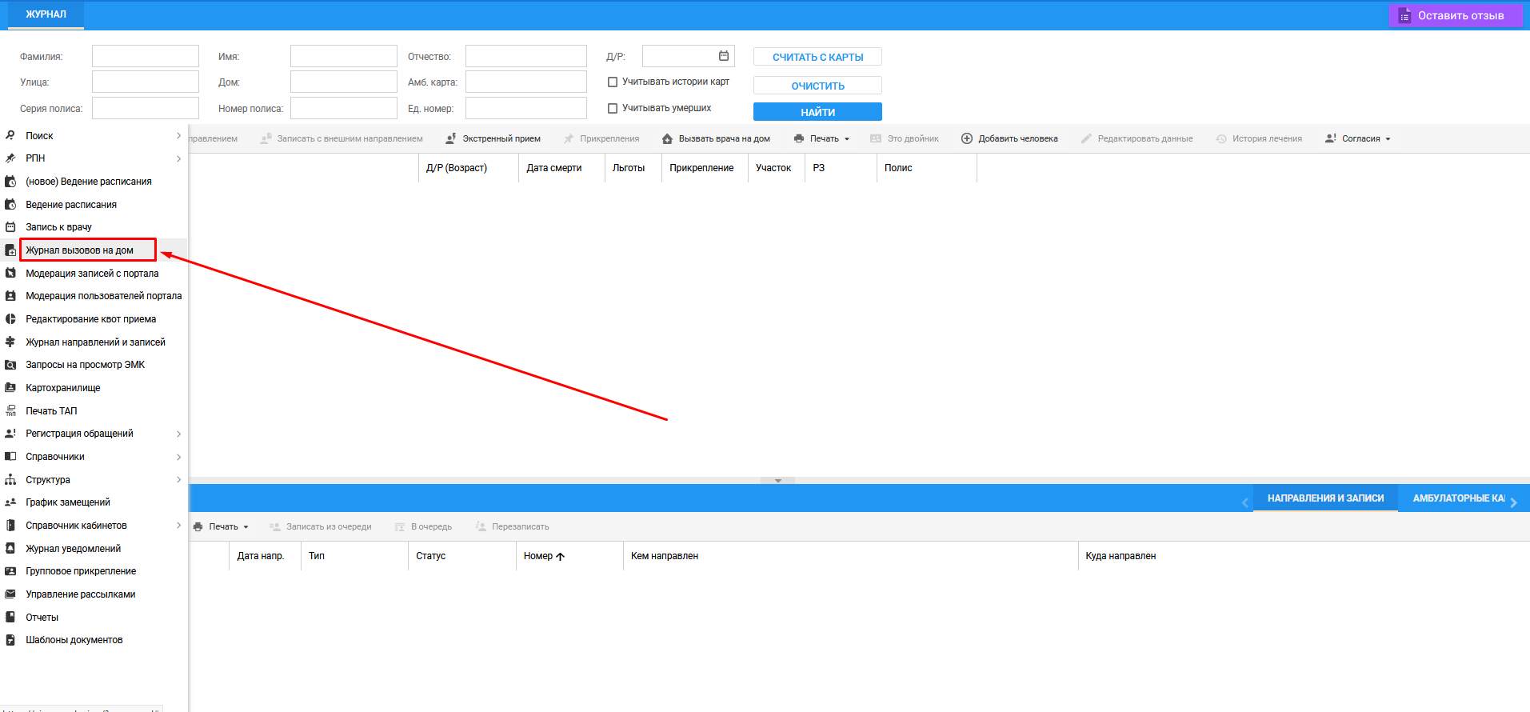
3. В журнале вызовов на дом найти необходимую запись и нажать на кнопку «Назначить врача»
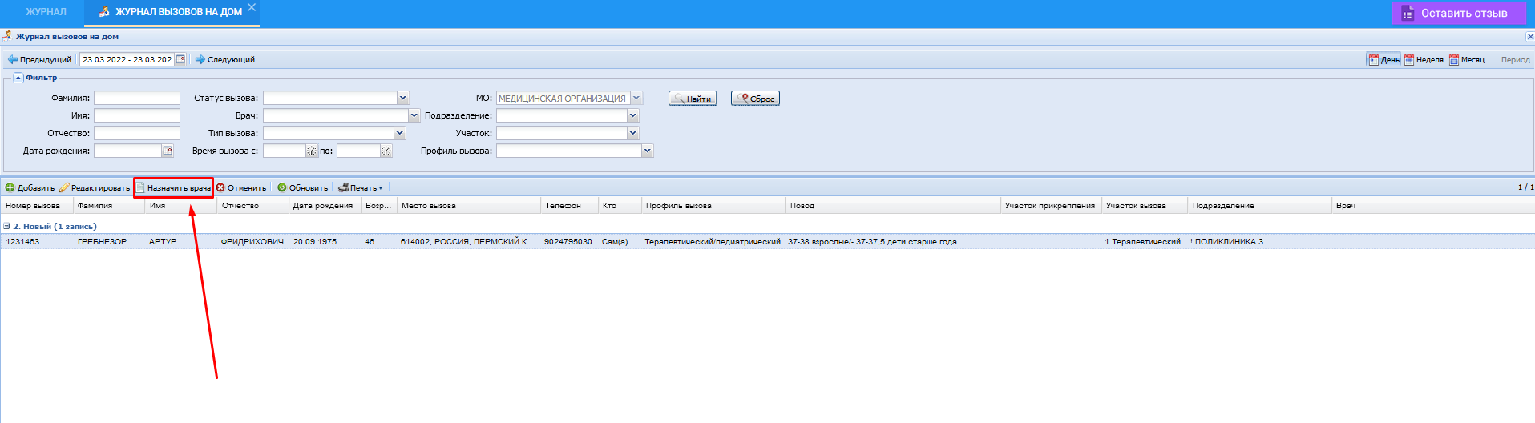
4. Указать врача из списка (по умолчанию встает основной врач участка) и написать комментарий (при необходимости).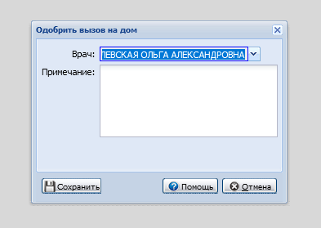
5. Нажать кнопку «Сохранить»

Описание шагов в ЕИСЗ ПК (выполняет врач поликлиники):
1. Перейти к АРМ врача поликлиники.
2. Переключиться на вызовы:
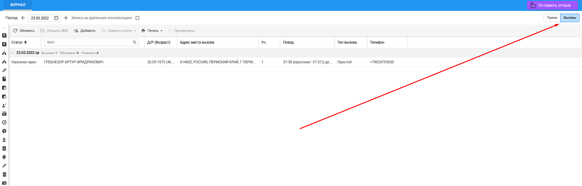
3. Выбрать необходимую запись и нажать на кнопку «Сменить статус»
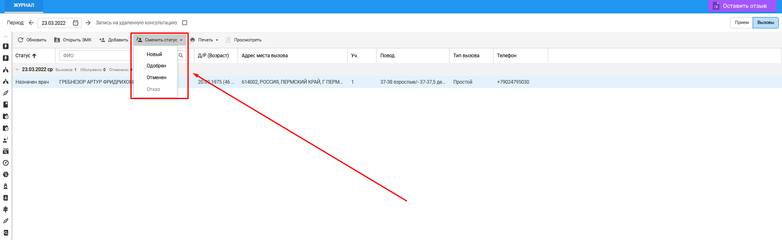
4. Выбрать статус «Одобрен».

